UANL

FCFM

Tecnologías Multimedia L-M-V 3pm

Profesora: Brenda Cazares Rocha

Proyecto final: Pagina web con HTML y CSS

Equipo: FimaSport – Artículos deportivos

Miembros del equipo

* Alberto Baltazar Gutiérrez Ortega
* Rodolfo Rivera Monjaras
* Omar Azael Barron Cortes

Introducción

La intención de este proyecto fue que aprendiéramos a utilizar HTML y CSS para maquetar un sitio web, tomando como base un diseño de Photoshop.

Previamente el equipo decidió que la página sería un e-commerce de artículos deportivos. El nombre de la tienda seria FimaSport. Nuestra gran diferencia con la competencia son nuestros precios bajos en las mejores marcas de artículos deportivos.

En el segundo parcial se diseñó el sitio web utilizando Photoshop. Al terminar el diseño la profesora nos dio consejos para mejorar la apariencia de la página una vez la pasáramos a código.

A continuación se muestra una captura de pantalla de la landing page.

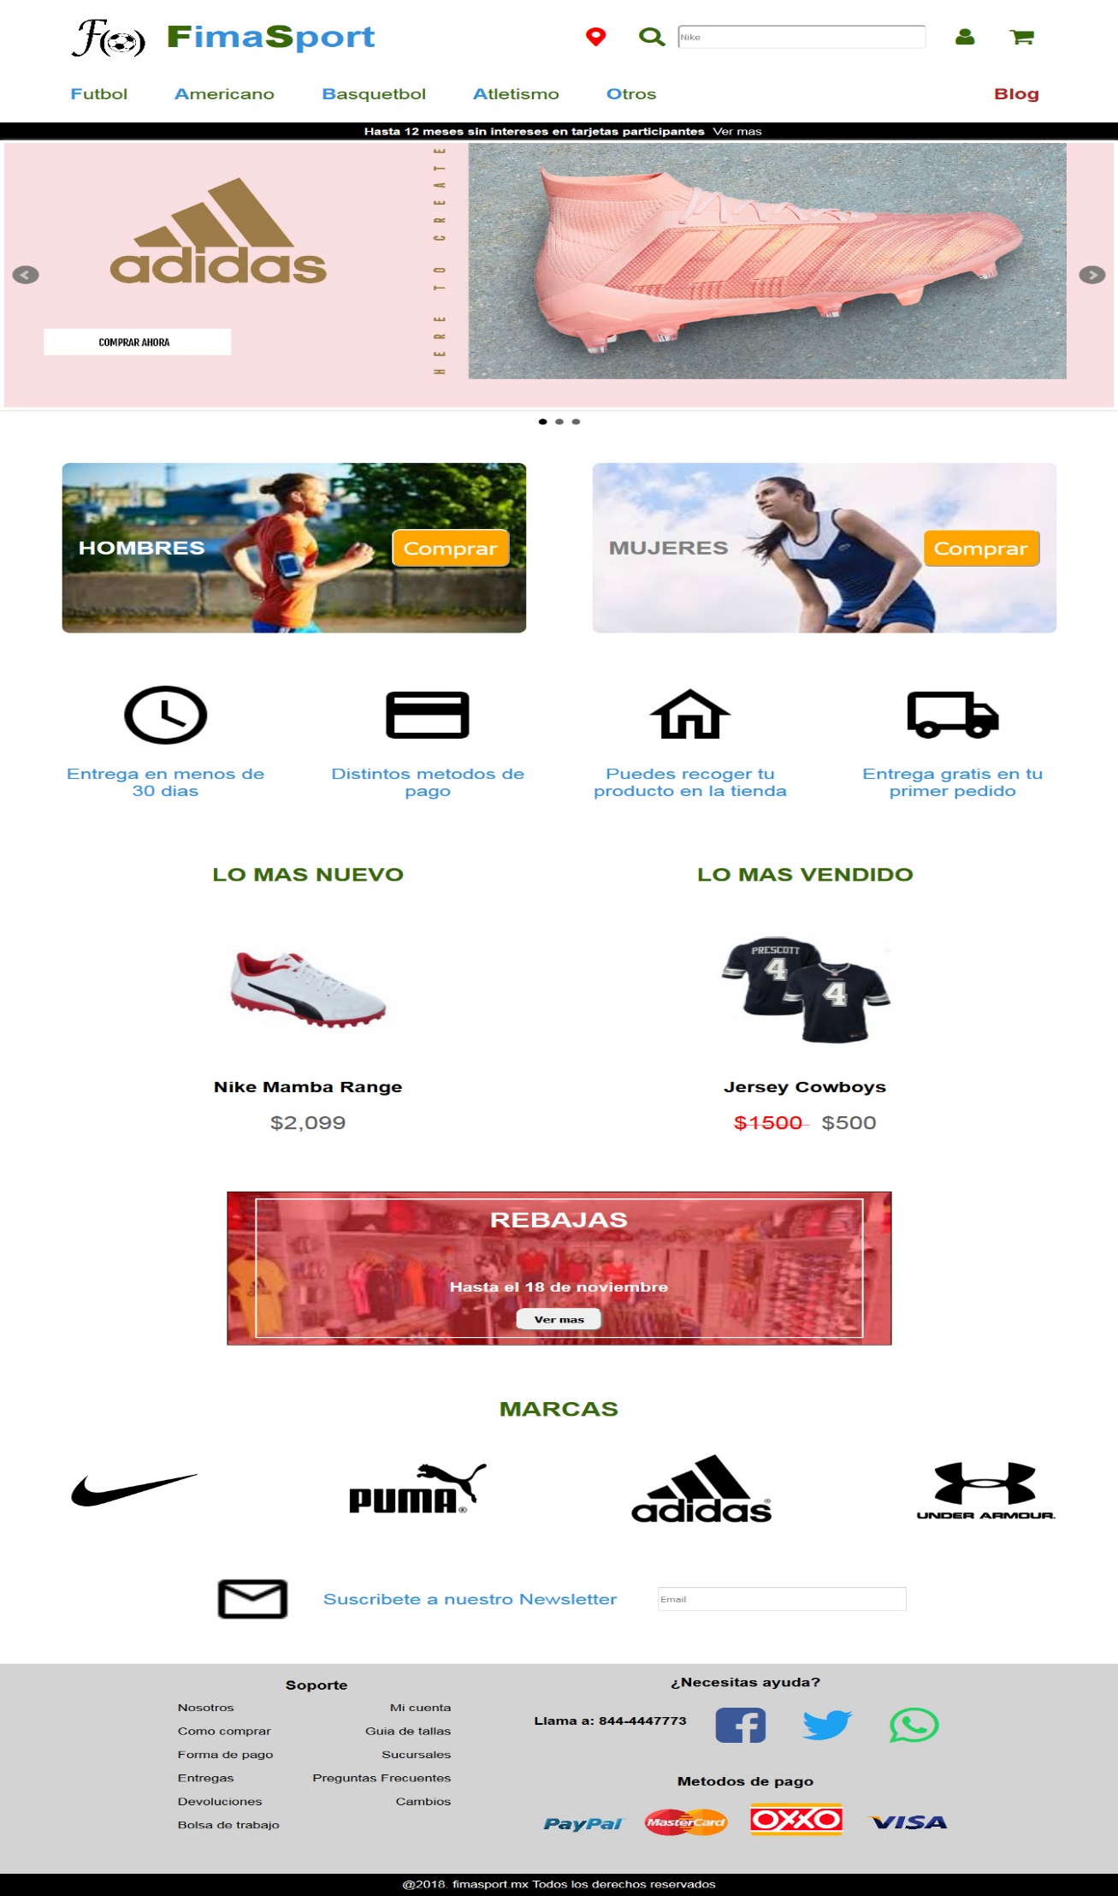

En este disco se encuentra un video que muestra todas las páginas que creamos para el sitio. Nos enfocamos en crear las partes mas importantes y en los links que se accedían desde la landing page, haciendo un total de 12 páginas.

Conclusiones

A pesar de que no era necesario crear tantas páginas decidimos hacer un sitio lo más completo y realista posible. Al principio tardábamos mucho tiempo en crear las páginas, pero con el tiempo y la práctica fuimos aumentando la velocidad. Nos dimos cuenta que algunas partes del sitio se parecían mucho, así que modificamos el código para que fuera más abstracto y pudiera ser reutilizado fácilmente. Esto aumentó aún más la velocidad de desarrollo y mejoramos como desarrolladores.

Este proyecto podría crecer más en el futuro, creando los estilos de todo el sitio y añadiéndole funcionalidades de programación para que actuara como un e-commerce real. Nuestra intención es utilizar este proyecto para practicar tecnologías como javascript y bases de datos, mientras avanzamos en la carrera.

Sin duda logramos el objetivo de aprender HTML y CSS y quedamos con ganas de aprender más sobre el desarrollo web.